

*Secteur* *Education*

**NOTICE D'UTILISATION**

**DU NOUVEAU PORTAIL FAMILLE**



1. Je me connecte sur le Portail Famille à l'adresse suivante :

<https://portailfamille.ville-gardanne.fr>

1. Je me munis de mon adresse mail et de mon numéro de dossier,
2. Je crée mon Espace Famille avec les identifiants transmis par le Secteur Education et je valide le lien que je reçois sur ma boîte mail et je retourne sur le Portail Famille.
3. Sur le Portail Famille, j'inscris mes enfants aux activités périscolaires que je souhaite (garderies, restauration scolaire et accueils de loisirs du mercredi).

Les accueils de loisirs vacances seront ouverts sur des périodes d'inscription qui vous seront communiqués.

1. Je réserve sur les plannings de mes enfants les jours que je souhaite :

* Pour la restauration scolaire et les accueils du matin et du soir, réservation possible :
* à la semaine : avant le jeudi 8h du matin pour la semaine suivante,
* ou au mois,
* ou pour plusieurs mois,

*Par exemple je souhaite réserver l'accueil du matin le lundi 4 mars, j'ai jusqu'au jeudi 28 février 8h du matin pour le faire.*

* Pour les accueils de loisirs du mercredi, réservation possible :
* au mois : avant le 25 de chaque mois 8h du matin pour le mois suivant
* ou pour plusieurs mois,

*Par exemple je souhaite réserver l'accueil de loisirs du marcredi les 6, 13 et 20 mars, j'ai jusqu'au 25 février 8 h du matin pour le faire.*

Voir notice détaillée ci-dessous

NOTICE D'UTILISATION DU PORTAIL FAMILLE

Je me connecte sur le site de la Ville de Gardanne avec l'adresse :

https://portailfamille.ville-gardanne.fr

La page suivante apparait :

Je créé mon Espace Personnel, en cliquant sur "Cliquer ici" dans la rubrique "Inscrivez-vous".

(si je n'ai pas reçu mon numéro de dossier, je contacte le Secteur Education)

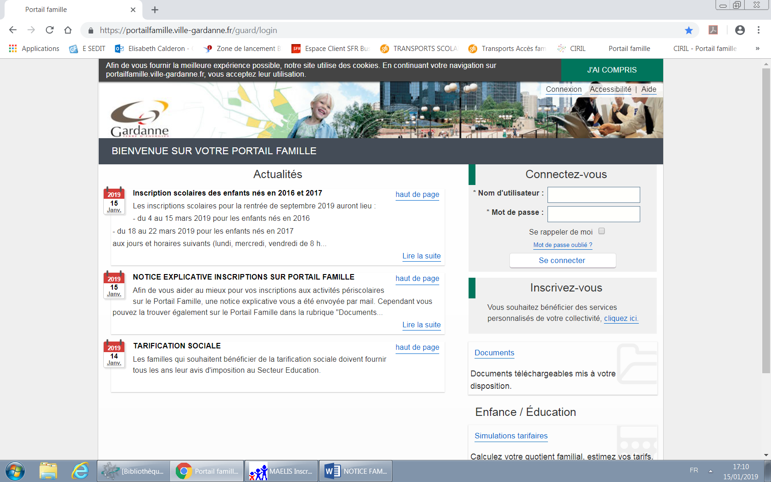

* Je renseigne tous les champs obligatoires : **l'adresse e-mail doit être la même que celle communiquée au Secteur Education**
* Je clique sur "enregistrer"

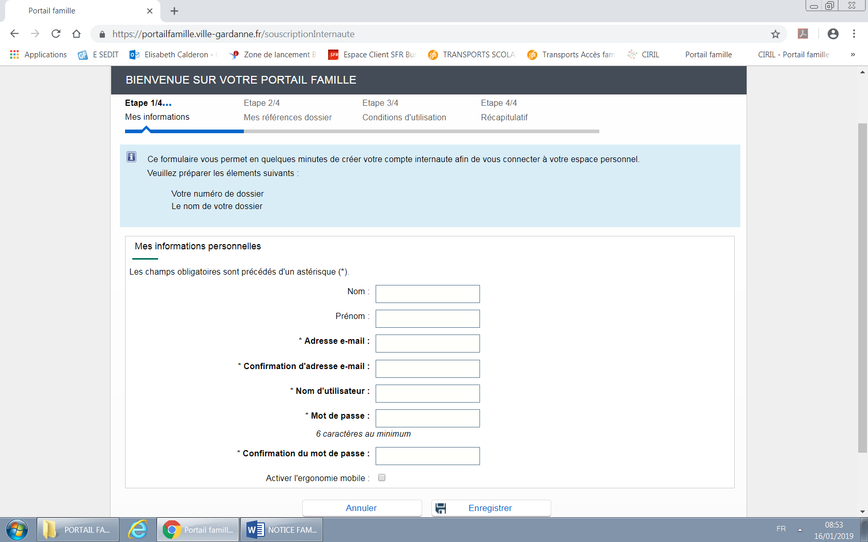

* La page suivante apparait :

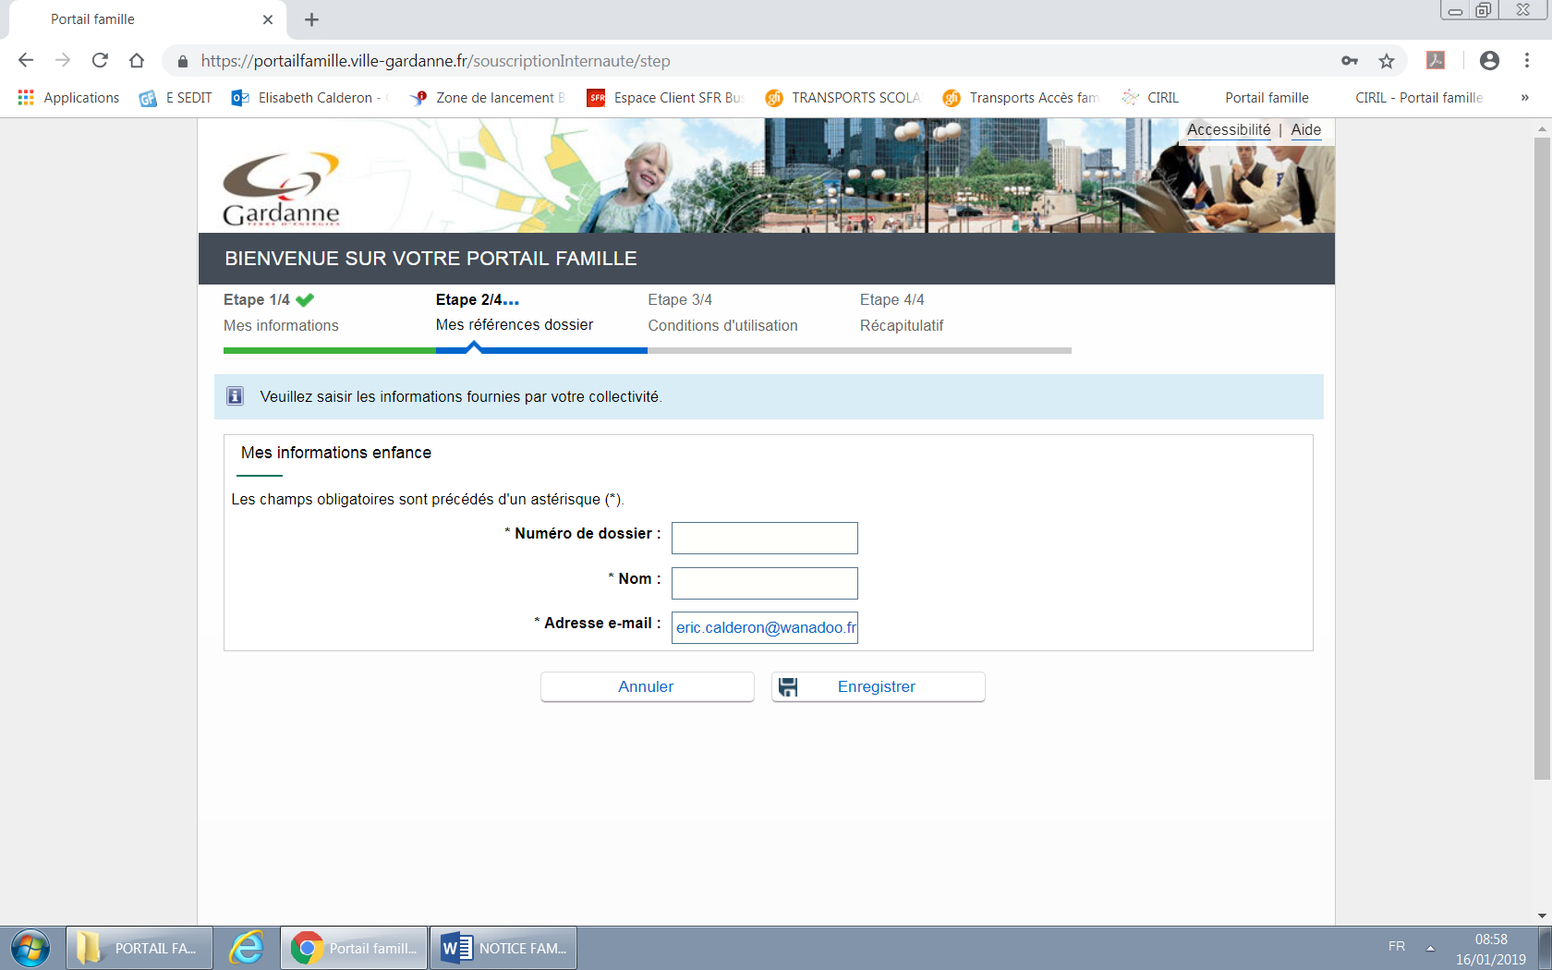

* Je renseigne mon numéro de famille (envoyé par courrier) ainsi que le nom du dossier,
* J'enregistre,
* J'accepte les conditions générales d'utilisation,
* J'enregistre,
* Je valide le récapitulatif.
* **Je reçois dans ma boîte mail une confirmation de demande d'inscription avec un lien.**
* Afin de confirmer mon inscription, je clique sur le lien et je suis renvoyé vers le Portail Famille.
* Mon accès au Portail Famille est créé.

J'ai désormais accès au Portail Famille

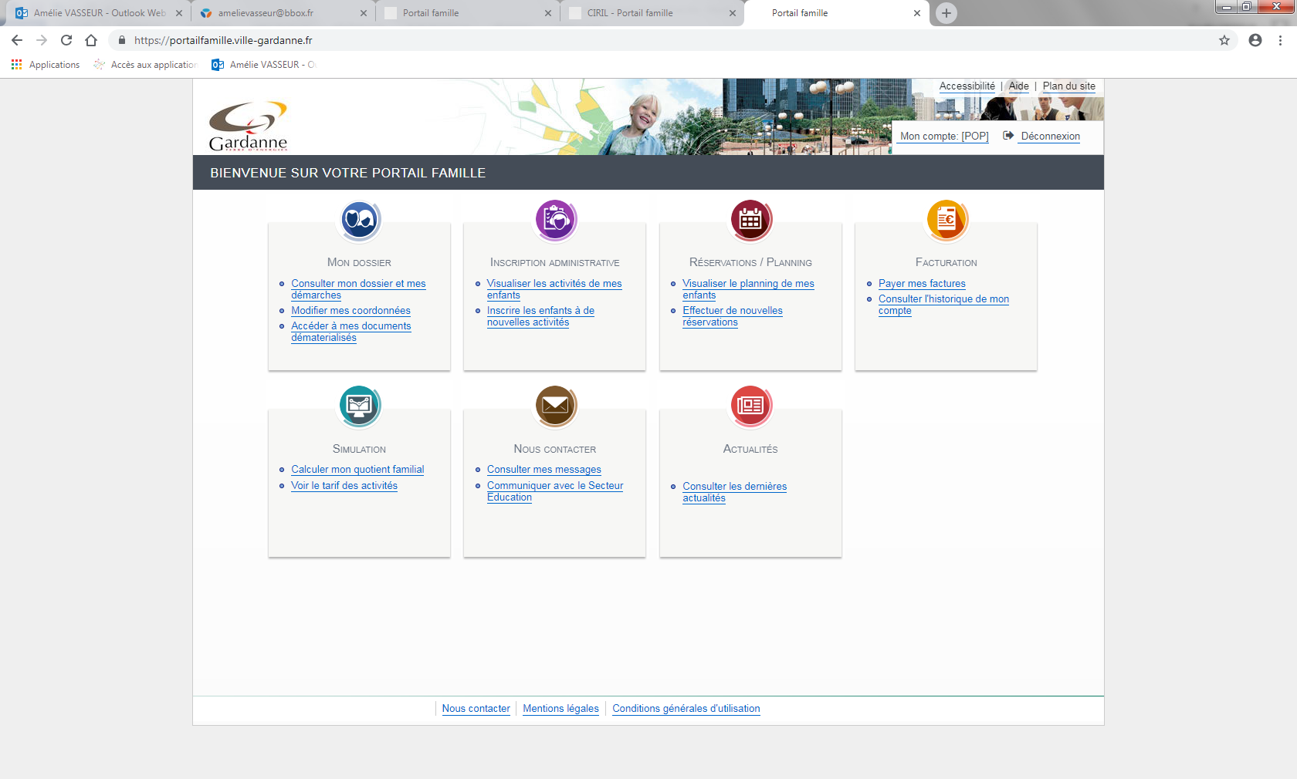

**"MON DOSSIER"**

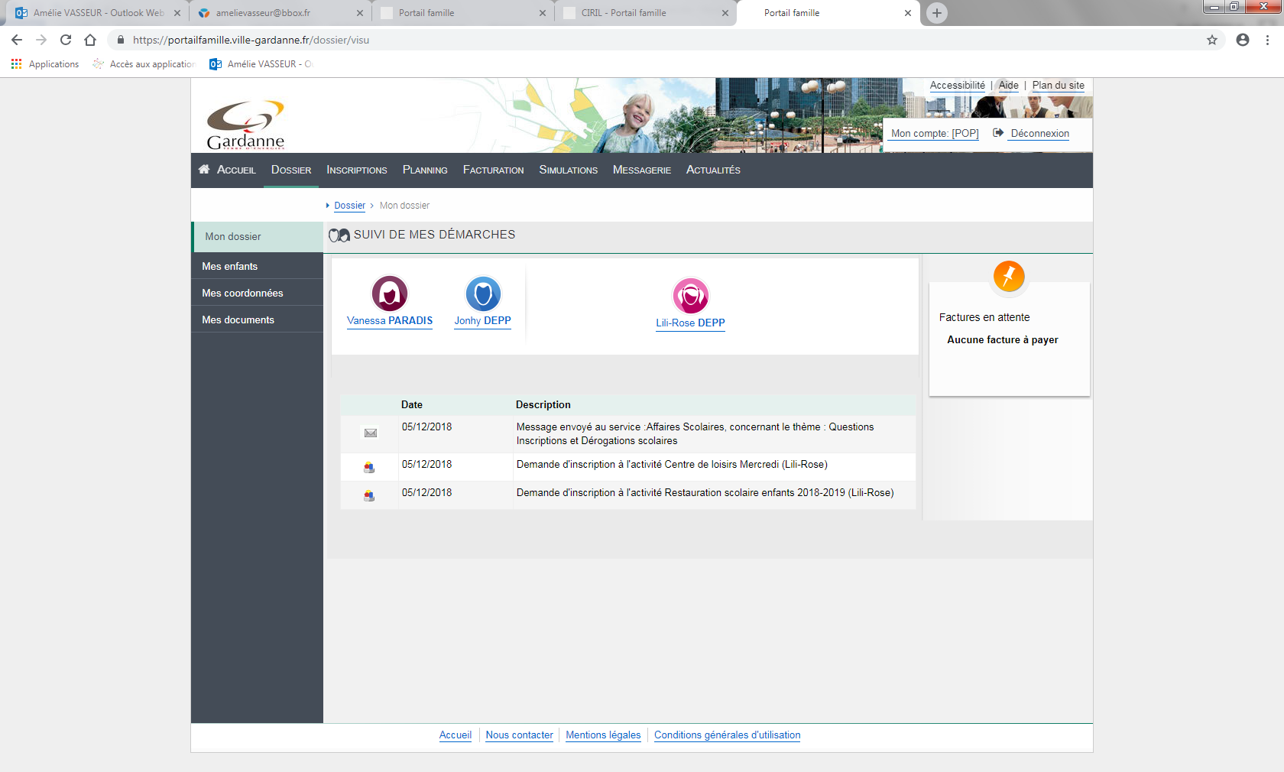

J'ai la possibilité de :

* consulter mon dossier,
* modifier mes coordonnées : téléphone et adresse e-mail,

Pour modifier mon adresse, je dois me rapprocher du Secteur Education.

* accéder à mes documents dématérialisés (ex : Avis d'Imposition), ainsi qu'aux documents mis à ma disposition par le Secteur Education (ex : tarifs, règlements…)

**"INSCRIPTION ADMINISTRATIVE"**

J'inscris administrativement mon enfant à une activité (Accueils du matin et du soir, Restauration Scolaire, Accueils de loisirs…).

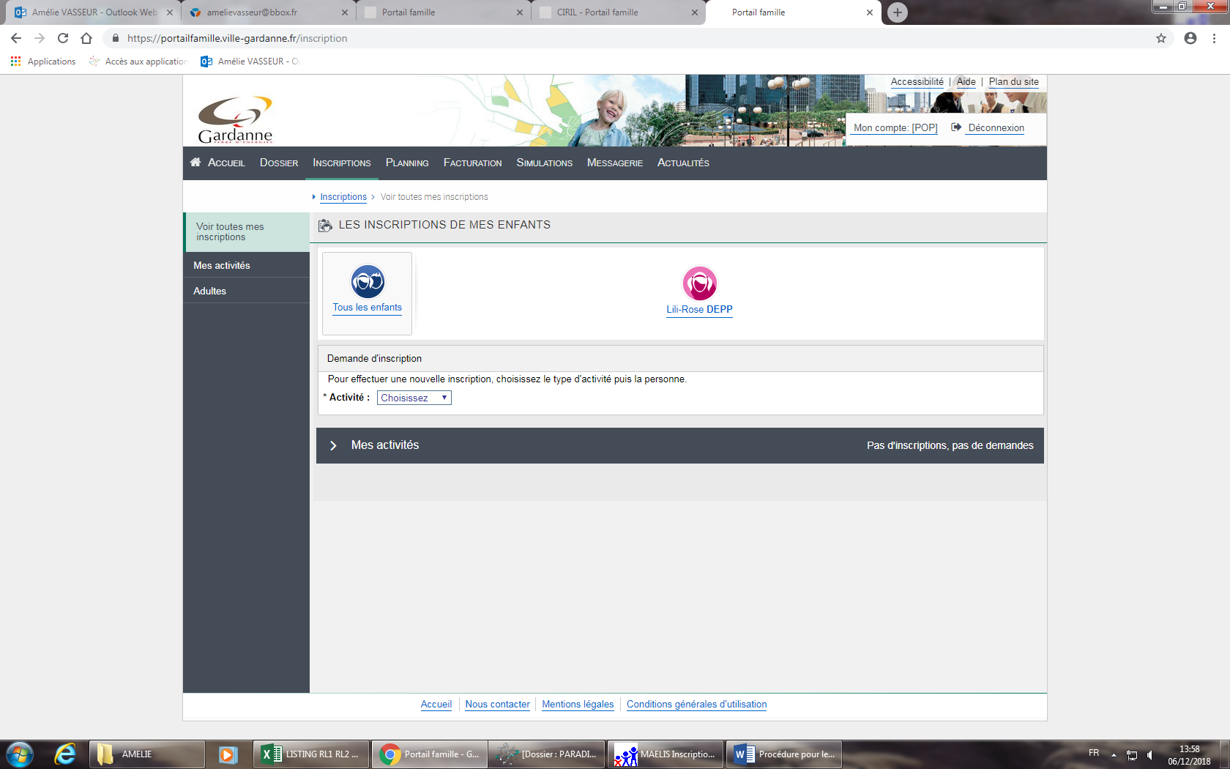

* Pour cela, je sélectionne l'enfant concerné.
* Je choisis l'Activité souhaitée, et j'enregistre.

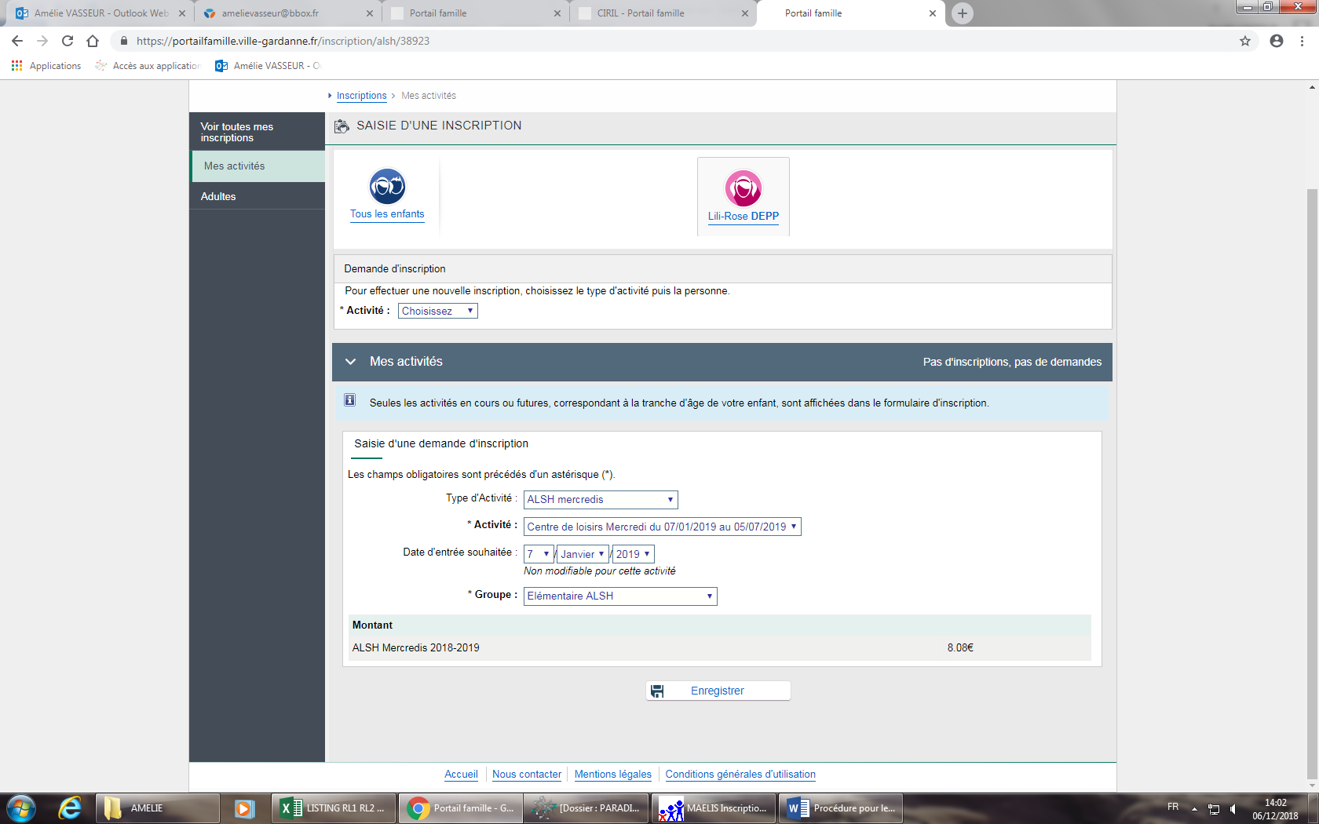

Je peux vérifier la prise en compte de mon inscription dans l'onglet "Visualiser les activités de mes enfants".

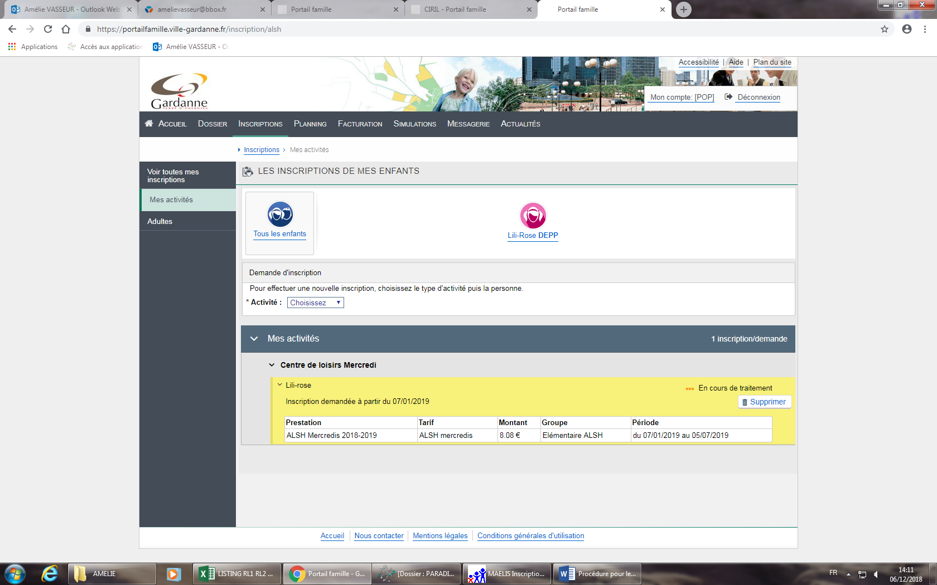

**"RESERVATION / PLANNING"**

Je réserve les jours d'inscriptions aux activités de mes enfants :

* Je clique sur "Effectuer de nouvelles réservations",
* Le planning apparait de la façon ci-dessous :

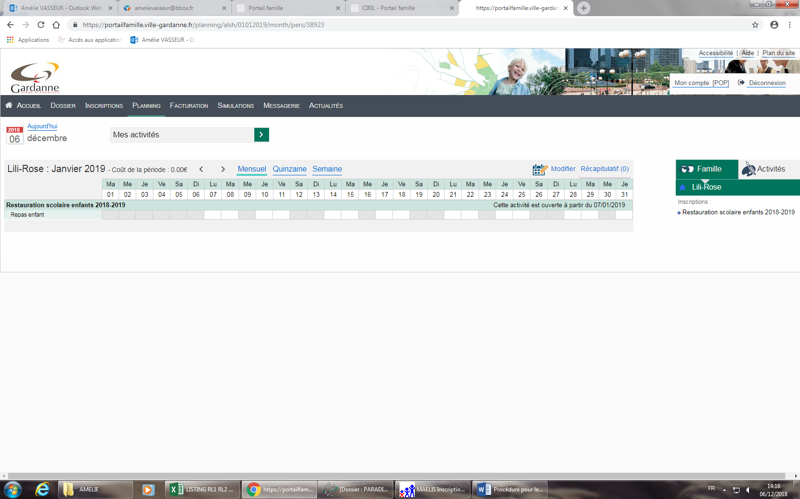

* Je clique sur "Modifier" et je choisis les jours pour mon enfant.
* Je valide en cliquant sur "Valider et Terminer".

La page suivante apparait :

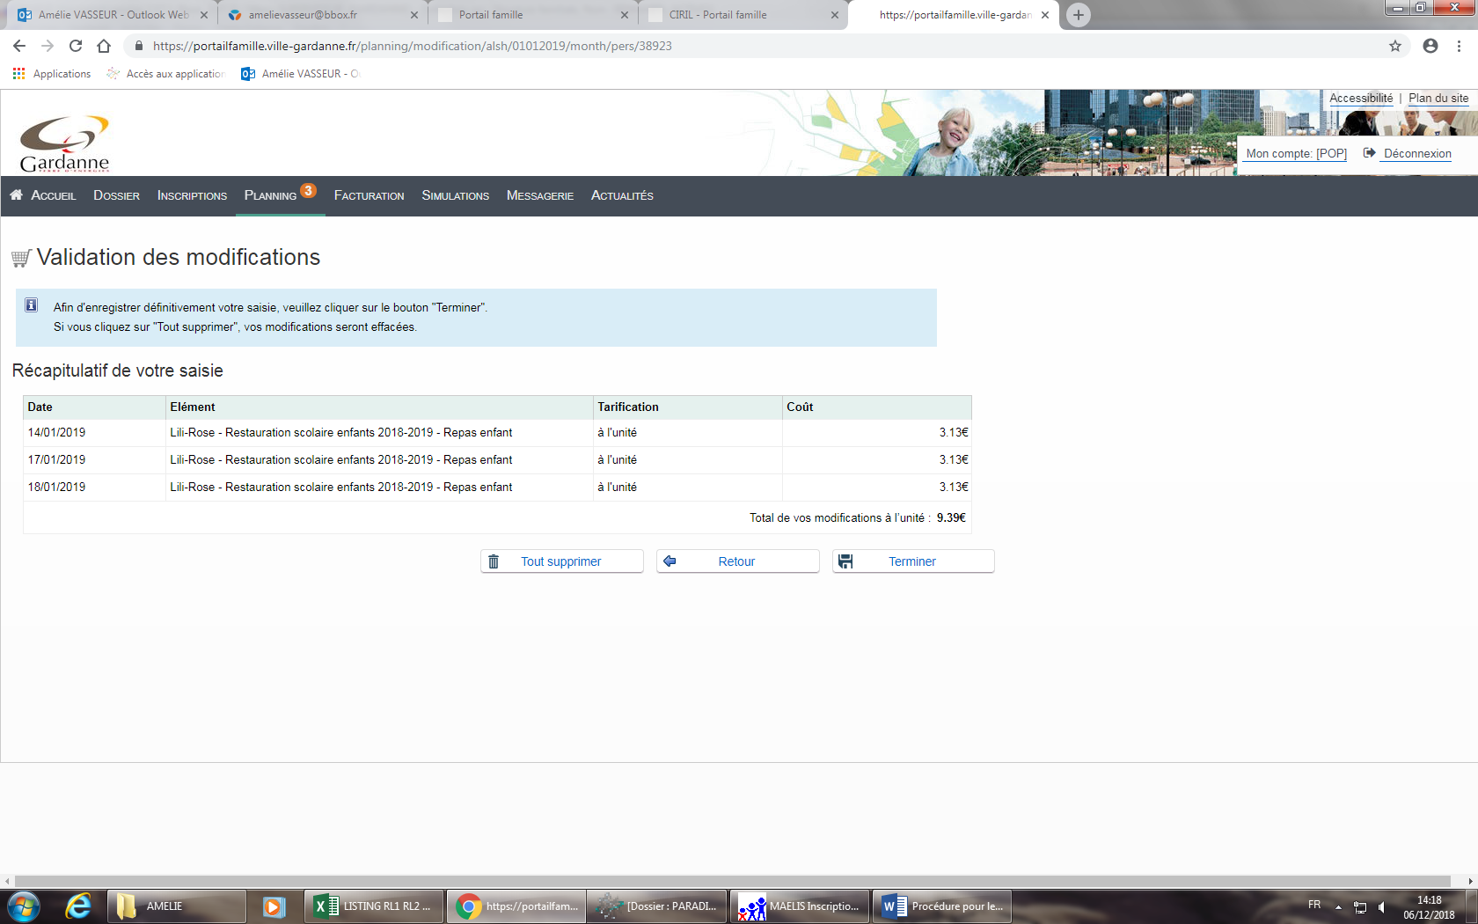

* Je clique sur "Terminer"

**FACTURATION**

Je paye mes factures en cliquant sur "Payer mes factures".

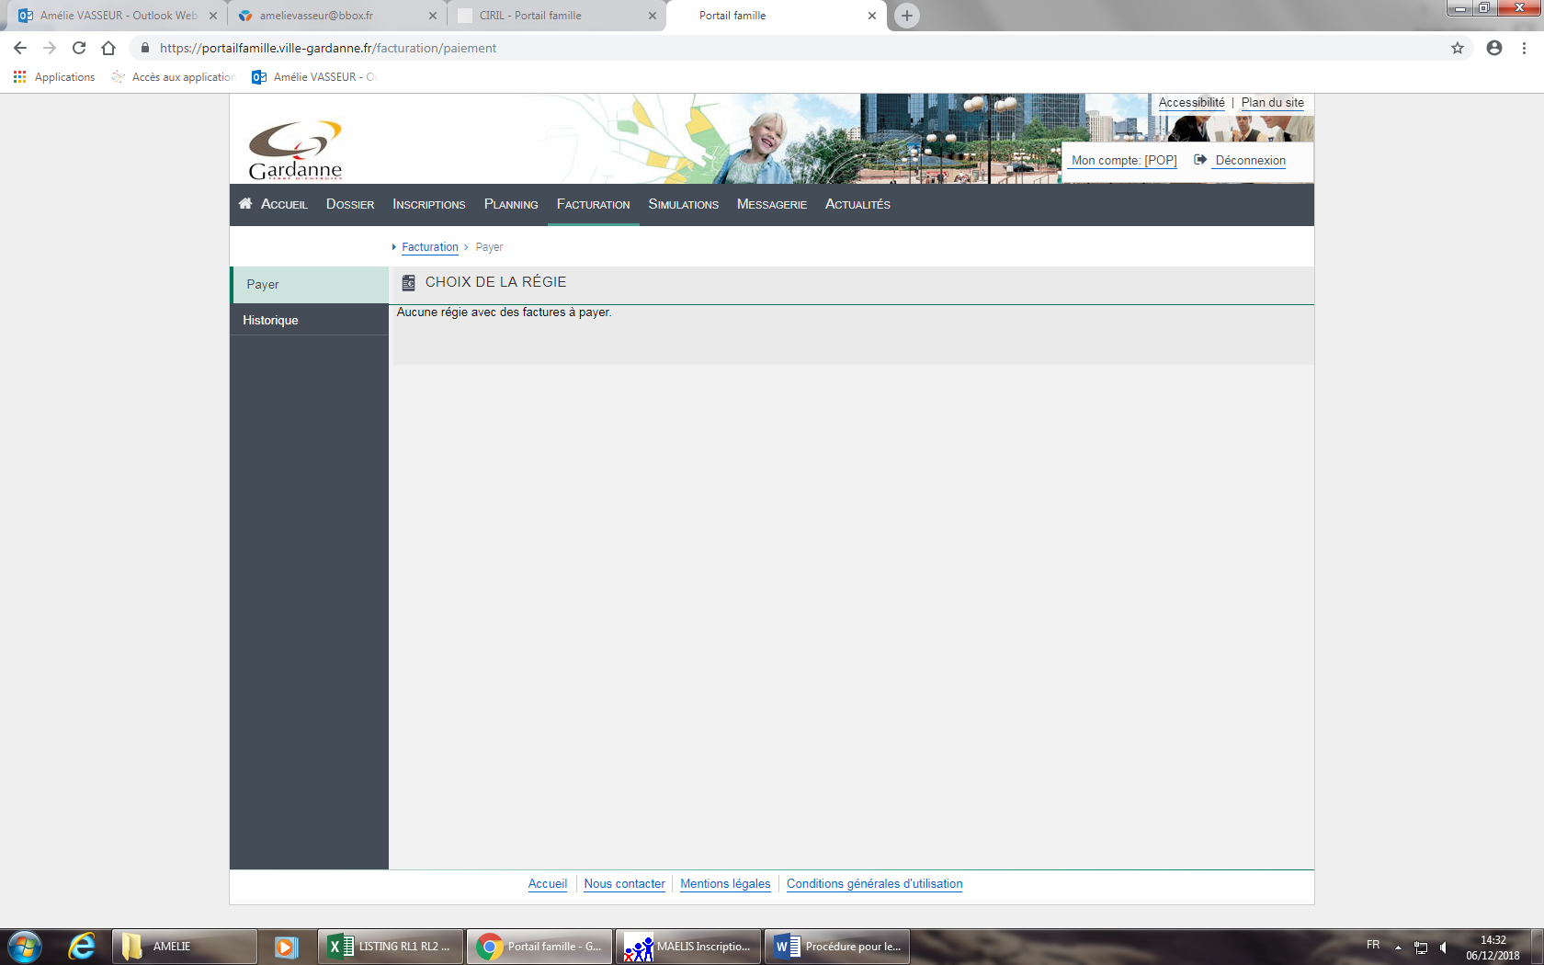

* A chaque édition de facture je reçois un mail m'indiquant qu'un document a été déposé dans mon dossier sur le Portail Famille.
* Si j'ai choisi de recevoir mes factures par mail (en informer le Secteur Education), la version papier ne me sera plus expédiée par courrier.

**"SIMULATION"**

* En cliquant sur "Calculer mon Quotient Familial", je peux connaître la tarification qui me sera appliquée pour chaque activité.

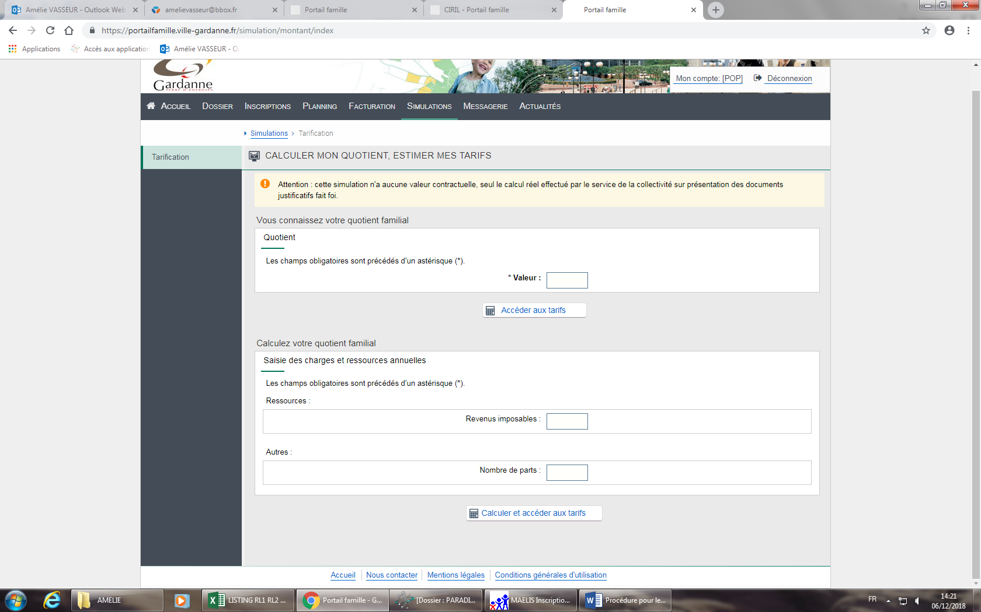

**"NOUS CONTACTER"**

Pour toute demande d'information, je m'adresse au Secteur Education par le module "**Nous contacter**" **(et non plus par l'adresse mail enfance-periscolaires@ville-gardanne.fr)**

* Je sélectionne le service concerné, le thème de mon message, je saisis ma demande et j'envoie mon message.
* Je recevrai dans ma messagerie personnelle une notification m'informant que la réponse à ma demande a été traitée.
* Afin de consulter la réponse donnée, je consulte mes messages dans la rubrique "Consulter mes messages" du Portail Famille.
* 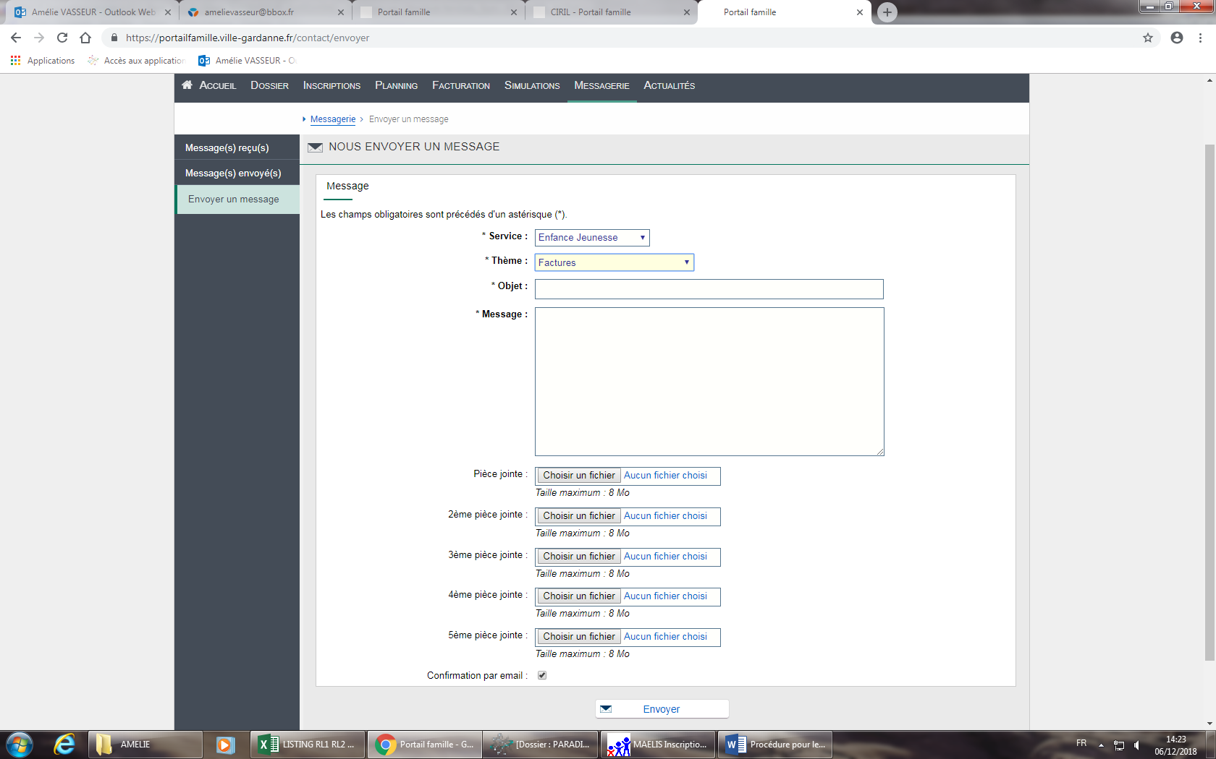

**« ACTUALITES »**

Dans cette rubrique, le Secteur Education me tient informé de l'actualité des Services : Petite Enfance, Affaires Scolaires, Enfance / Jeunesse, Restauration.

